Jeudi 26 novembre 2026 CM1/CM2
CM 11 J

Thursday 26th november

8h45 : Accueil
Appel, appel cantine, mot du jour :
🙏 | Gospel | Musique religieuse afro-américaine chantée en chœur.

8h45 : Opérations
CM1 : 945 x 65 = 61 425
652 x 4 = 2 608
CM2 : 7 859 x 123 = 966 657
5 284 x 26 = 137 384

8h50 : Calcul mental CM1
Obj : Complément à 100 et 1000 Leçon CM1
Echauffement : Colorie la bonne réponse.
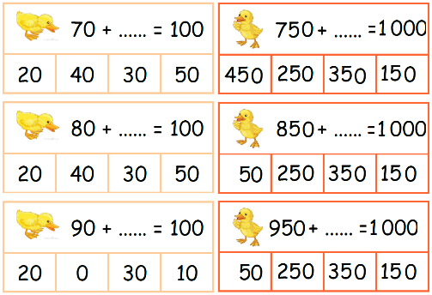
Calcul automatisé :
50 + 50 = 100 200 + 800 = 1 000 4 000 – 3 000 = 1 000
900 + 100 = 1 000 197 - 97 = 100 1 260 - 260 = 1 000
1 000 + 0 = 1 000 85 + 15 = 100 65 + 35 = 100
35 + 35 + 30 = 100 25 + 75 = 100 325 + 675 = 1 000
63 + 37 = 100 25 + 75 = 100 750 + 250 = 1 000
150 + 850 = 1 000 150 + 850 = 1 000 32 + 68 = 100
1 592 - 592 = 1 000 153 - 53 = 100

Problème : Pour décorer son cahier, Clara souhaite coller 1 000 autocollants. Elle en a déjà collés 790. Combien Clara doit-elle encore coller d’autocollants ?
Clara doit encore coller 210 autocollants.

Calcul réfléchi : Compte mystérieux
25 x 40 = 1 000 5 x 20 = 100

10 x (4 + 6) = 100 100 x 10 = 1 000

Problème : Pierre a 100 emplacements dans son cahier pour collectionner ses timbres. Il a déjà 38 timbres. Combien manque-t-il de timbres à Pierre.
Il lui manque 62 timbres.

Clap : Complète à 100 : 32, 45, complète à 1 000 : 100, 500, 550 68, 55, 900, 500, 450

8h50 : Calcul mental CM2
Obj : Multiplier par 200 et 300 Leçon CM4
Echauffement : Multiplie le nombre du centre par le nombre du milieu puis par 100.
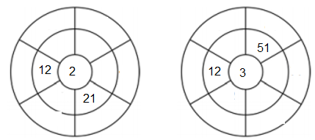
3 600
2 400
3
30
9
4 200
10
10
15 300
14
4
4
900
2 700
3 000
1 200
2 000
6 000
2 800
800
Calcul automatisé :
32 x 200 = 6 400 71 x 200 = 14 200 49 x 200 = 9 800 79 x 200 = 15 800
101 x 200 = 20 200 210 x 200 = 42 000 25 x 200 = 5 000 482 x 200 = 96 400 647 x 200 = 129 400 2 643 x 200 = 528 600 64 x 300 = 19 200 121 x 300 = 36 300
52 x 300 = 15 600 16 x 300 = 4 800 83 x 300 = 24 900 986 x 300 = 295 800 952 x 300 = 285 600 72 x 300 = 21 600 24 x 300 = 7 200 152 x 300 = 45 600

Problème : La directrice donne 4 bonbons à chacun de ses 200 élèves de l’école. Combien la directrice distribue-t-elle de bonbons en tout ?
En tout, la directrice distribue 800 bonbons.

Calcul réfléchi : Compte mystérieux
Replace les parenthèses effacées : 5 x (500 – 300) = 1 000

Retrouve les signes manquants : (3 x 14) x 100 = 4 200

Problème : Miryam a calculé que pour rentrer chez elle, elle doit faire 14 fois 300 pas. Combien Miryam doit-elle faire de pas pour rentrer chez elle ?
Pour rentrer chez elle, Miryam doit faire 4 200 pas.

Clap : 25 x 200, 111 x 200, 18 x 300, 31 x 300, 60 x 300 5 000, 22 200, 5 400, 9 300, 18 000

9h05 : Calcul en ligne CM2
Leçon CL4
Multiplie par 20, 30, …, 200, 300,… :

45 x 200 = 9 000

42 x 20 = 840

30 x 200 = 6 000

30 x 25 = 750

2 000 x 15 = 30 000

9h05 : Calcul en ligne CM1
Leçon CL3
Résous ces additions par décomposition en utilisant les compléments à 100,
1000…, par décomposition en passant par 5 ou en faisant des regroupements
malins.
3 789 + 400 = 3 189 + 600 + 400 = 4 189
254 + 80 = 234 + 20 +80 = 334

455 + 12 = 455 + 5 + 7 = 467
865 + 36 = 865 + 5 + 31 = 901
275 + 26 + 25 = 300 + 26 = 326
254 + 16 + 53 = 270 + 53 = 323

9h10 : Dictée de phrase

CM1 : Neuf manchots avancent, marchent encore et se retrouvent sur la banquise.

CM2 : Le jardinier utilise une bêche.

9h15 : Apprendre à écrire des mots courants/des mots invariables CM1/CM2

CM1 : Ruiner, battre, un état, broyer, environ

CM2 : le tricot, un monument, le créateur, le charbonnage, la paix

9h20 : Corrige tout ! CM1/CM2
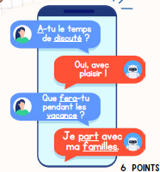 As, discuter, feras, vacances, pars, famille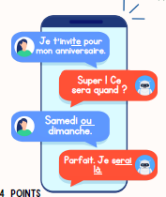

9h25 : Géométrie rapide CM1/CM2 et écriture
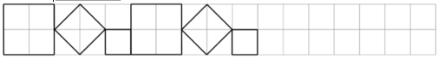
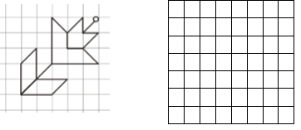
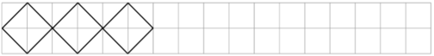
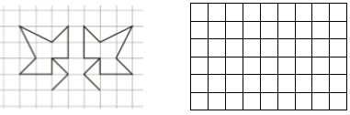
Ecriture : j J
Phrase : CM1/CM2 : Julien observe les cerisiers au Japon.

9h30 : Mathématiques
Obj : Savoir faire des problèmes géométriques
Compagnon Maths
Exercices problèmes 12,13,14,15 p 140 + Défi
Leçon G3

9h30 : Mathématiques
Obj : Savoir utiliser ses acquis
Révision 6 1000 pb : 470, 472, 474, 477 p 88 + plus 1
Leçons M1/M2/M3/C4

10h00 : Orthographe
Obj : Savoir orthographier les mots commençant par acc-, app-, aff-
Observation réfléchie de la langue française(La balle aux mots)
Exercices 1,2,3 p75
Leçons O24
p 31 : Choisir entre on et ont ; son et sont ; et, es ou e
10h00 : Orthographe
Obj : Savoir écrire ce et se ; ces et ses
Observation réfléchie de la langue française(La balle aux mots)
Exercices 1,2,3,4 p 73
Leçon O9

10h30 : RECREATION

10h45 : Géographie
Voir G5 séance 4 : Le milieu campagnard

11h45 : REPAS

13h30 : Fluence deuxième lecture et gammes de lecture.

13h35 : Je lis, je comprends CM1/CM2

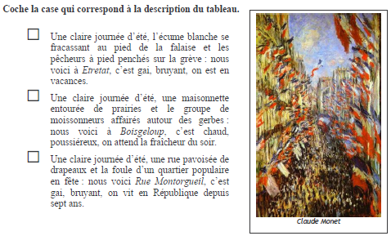
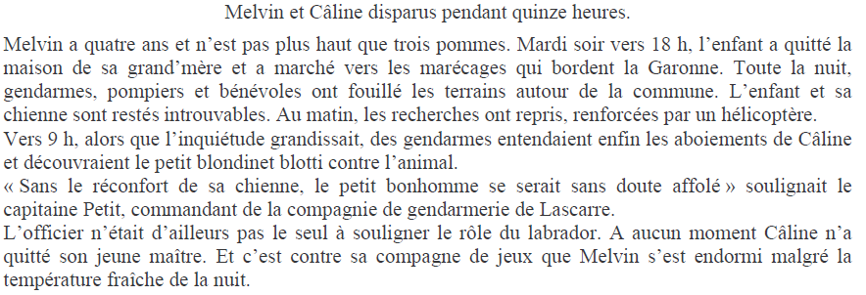
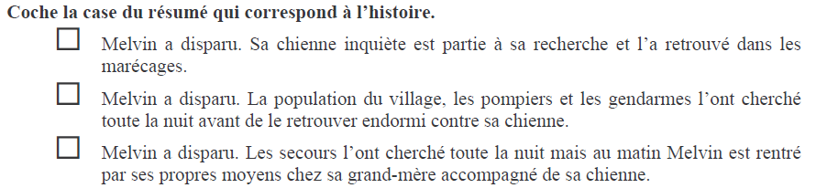

13h40 : Anglais CM1/CM2
Thursday 26th November Revoir Vocabulaire : Christmas : Noël, We wish you a mery Christmas : Nous vous souhaitons un joyeux Noël
Voir U4 séance 3 année 1 : What is your phone number ?

14h15 : Vie collective
Obj : Apprendre les gestes de premiers secours.
EC8 année 1 : Les gestes de premiers secours Leçon 1 PLS

15h00 : Education musicale
Obj : Apprendre une chanson en rythme.
Chant (musique) : Mes amis musiciens Enfantastiques https://www.youtube.com/watch?v=9GcAcP_M4mg&list=RD9GcAcP_M4mg&start_radio=1
On écrit sur les murs Kids United https://www.youtube.com/watch?v=VV5oVYVGfNc&list=RDVV5oVYVGfNc&start_radio=1
L’enfant au tambour Kids United : https://www.youtube.com/watch?v=QUTGneF83E8&list=RDQUTGneF83E8&start_radio=1 contrôle
Petit garçon Garou : https://www.youtube.com/watch?v=H39zrxZPs6k&list=RDH39zrxZPs6k&start_radio=1

15h20 : Ecriture des devoirs
Pour lundi 30 novembre :
Anglais : Apprendre leçon U4 (CM1/CM2)

Pour le jeudi 3 décembre :
Orthographe contrôle : Apprendre la leçon d’orthographe O5, O6, O7, O8, O9 (CM1) et O18, O21, O22, O23, O24 (CM2)
Education civique : Apprendre EC8 (CM1/CM2)
Géographie : Apprendre G4/G5 (CM1/CM2)
Musique : Apprendre un tiers petit garçon (interrogation le jeudi 17 décembre) (CM1/CM2)

Pour jeudi 10 décembre :
Musique : Apprendre deux tiers petit garçon (interrogation le jeudi 17 décembre) (CM1/CM2)

Pour jeudi 17 décembre :
Musique : Apprendre entier petit garçon contrôle (CM1/CM2)

15h30 : RECREATION

15h45: E.P.S
Obj : Etre capable de concevoir et réaliser des actions à visée expressive et esthétique.
Expression corporelle, mettre en scène un conte de Noël : Les grelots du Père Noël ont disparu

